ЛГО-36.1 |  | Декоративное ограждение 500
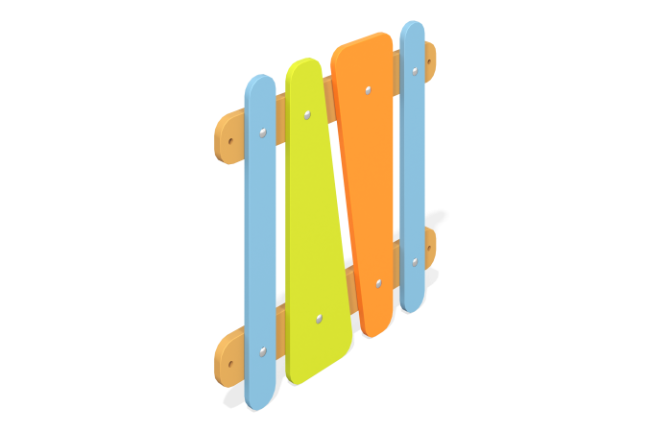

Размеры, мм: | 30x500x500 | Вес, кг: | 2
Характеристики материалов
Материалы: фанера
Комплектация: ограждение – 1 шт.
Секции ограждения изготовлены из высокопрочной влагостойкой березовой фанеры. Все резьбовые соединения выполнены с применением оцинкованного крепежа. Опорные столбы поставляются отдельно.

